Uniwersytet Przyrodniczy w Poznaniu

Katedra Ekologii i Ochrony Środowiska

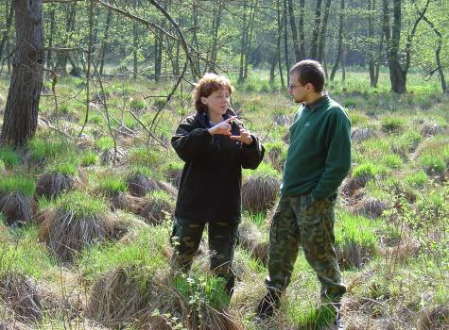
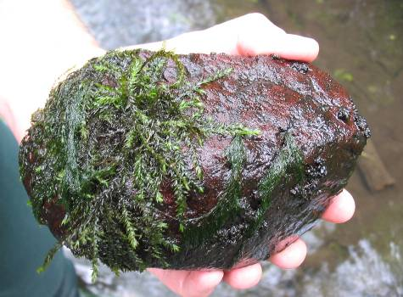
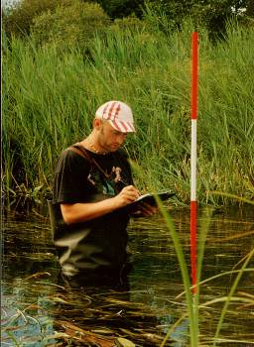
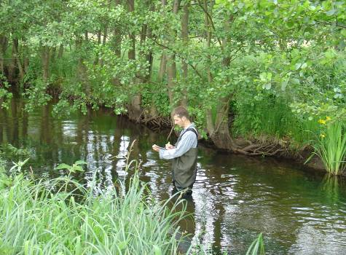

Kurs naukowo-szkoleniowy przygotowujący do realizacji zadań wynikających z Ramowej Dyrektywy Wodnej:

Zastosowanie makrofitów w ocenie stanu ekologicznego wód płynących

kurs podstawowy

Poznań, 29 czerwca-2 lipca 2010

komunikat nr 2

Wyposażenie uczestników:
Podczas trwania kursu zaplanowane są trzy dni zajęć terenowych odbywające się nad rzekami. Niezbędnym ekwipunkiem, w który muszą się Państwo wyposażyć są spodniobuty lub wodery (w ostateczności kalosze) oraz strój przeciwdeszczowy.
Pracownicy Wojewódzkich Inspektoratów Ochrony Środowiska proszeni są o zabranie z sobą „Klucza do oznaczania roślin dla potrzeb oceny stanu ekologicznego wód powierzchniowych w Polsce”, autorstwa organizatorów kursu, ze względu na wyczerpany nakład książki.

Ubezpieczenie:
Organizatorzy nie ubezpieczają uczestników kursu. Uczestnicy kursu ubezpieczają się we własnym zakresie.

Lista uczestników kursu:
Lp. | Instytucja | Imię i nazwisko
1. | WIOŚ Kujawsko-Pomorski, Delegatura w Toruniu | Krzysztof Dąbrowski
2. | WIOŚ Kujawsko-Pomorski, Delegatura w Toruniu | Aleksandra Reczek
3. | WIOŚ Lubelski, Delegatura w Chełmie | Alina Popielnicka
4. | WIOŚ Lubelski, Delegatura w Chełmie | Ewa Sendłak
5. | WIOŚ Lubuski | Emilia Okulowska
6. | WIOŚ Lubuski, Delegatura w Gorzowie Wielkopolskim | Agnieszka Zapał-Niezborała
7. | WIOŚ Opolski | Dagmara Suchorab
8. | WIOŚ Podkarpacki | Leszek Podgórski
9. | WIOŚ Podlaski, Delegatura w Łomży | Sylwia Tyl
10. | WIOŚ Śląski, Delegatura w Częstochowie | Marta Derecka
11. | WIOŚ Warmińsko–Mazurski, Delegatura w Giżycku | Hanna Koniecka
12. | WIOŚ Warmińsko–Mazurski, Delegatura w Elblągu | Krzysztof Zachwieja
13. | WIOŚ Wielkopolski, Delegatura w Koninie | Ewelina Wąchnicka
14. | WIOŚ Wielkopolski, Delegatura w Pile | Damian Ostrowski
15. | WIOŚ Zachodniopomorski | Aleksandra Rutkowska
16. | WIOŚ Zachodniopomorski, Delegatura w Koszalinie | Alicja Zakościelna
17. | Instytut Inżynierii i Gospodarki Wodnej, Politechnika Krakowska | Sebastian Bielak
18. | Instytut Inżynierii i Gospodarki Wodnej, Politechnika Krakowska | Maria Witt
19. | Politechnika Lubelska | Mariola Chomczyńska
20. | Katedra Biotechnologii Środowiskowej, Politechnika Śląska | Anna Arendarczyk
21. | Katedra Zoologii Ogólnej, Uniwersytet Szczeciński | Iwona Goździk
22. |  | Barbara Kwiatkowska

Lokalizacja kursu:
Uniwersytet Przyrodniczy w Poznaniu (dawniej Akademia Rolnicza w Poznaniu)
Katedra Ekologii i Ochrony Środowiska
Poznań, ul. Piątkowska 94c

Poniższa mapa przedstawia dokładną lokalizacją Katedry Ekologii i Ochrony Środowiska, w której odbywać się będą zajęcia wykładowe i kameralne. Przedstawiona została również lokalizacja Domów Studenckich „Jurand” oraz „Danuśka”, w którym będą Państwo zakwaterowani.

Do miejsca odbywania się kursu można dojechać z dworca PKP autobusem nr 68 lub tramwajami nr 12 i 14.

W okresie kursu pomoc i informacje można uzyskać pod telefonami komórkowymi organizatorów: 608 209 472 oraz 502 639 399

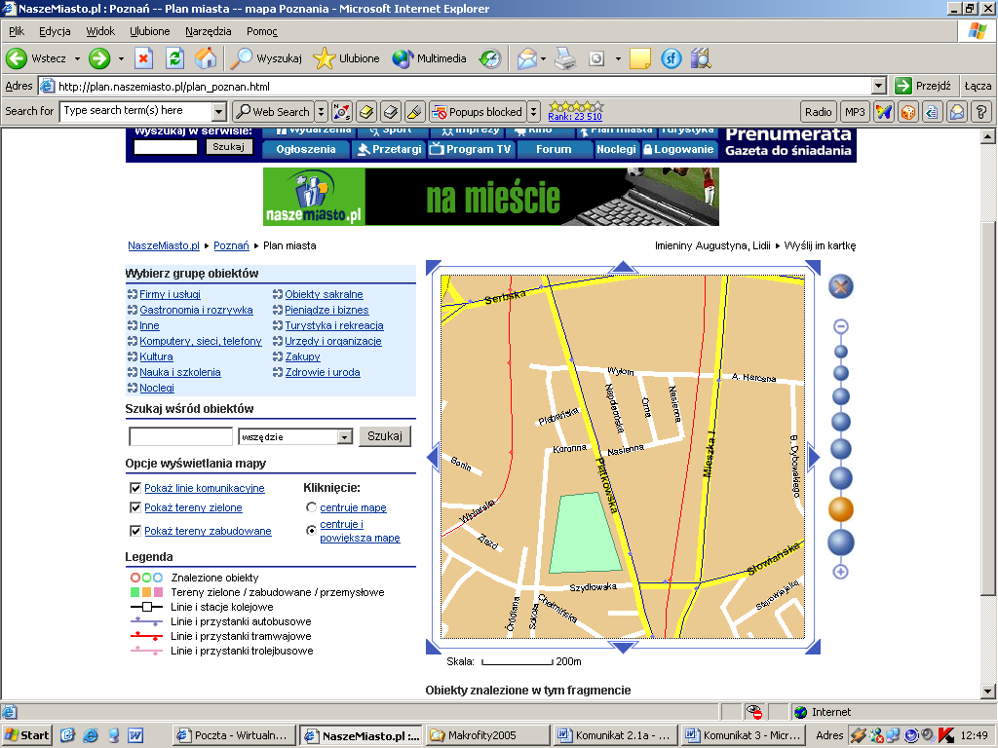
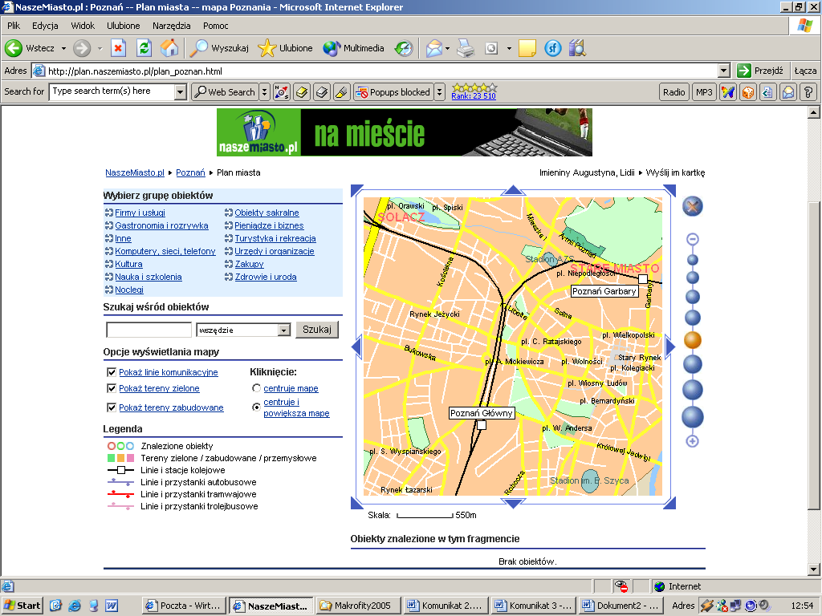
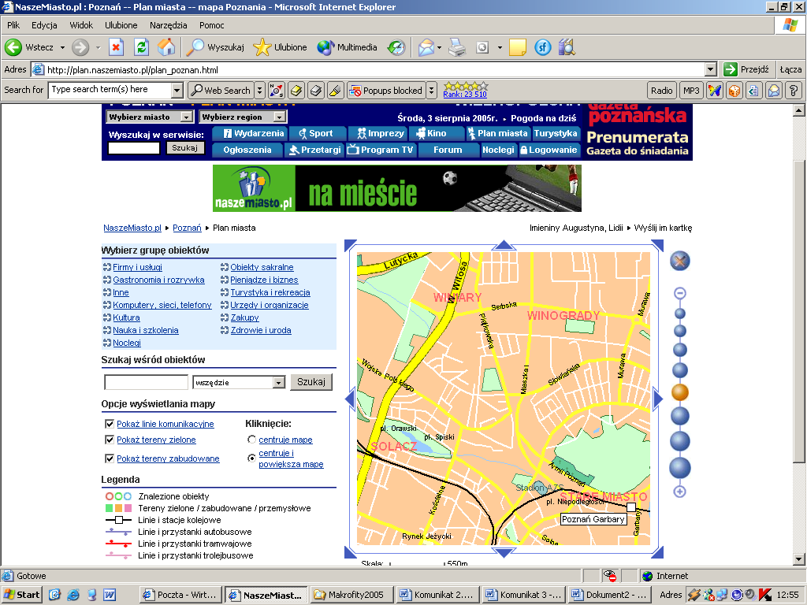
Katedra Ekologii
i Ochrony Środowiska

ul. Piątkowska 94, wejście C

Dom Studencki ”Danuśka”
na ul. Piątkowskiej 94 B

Dom Studencki ”Jurand”
na ul. Piątkowskiej 94 A

Przystanek autobusowy linii nr 68

Przystanek tramwajowy linii nr 12 i 14

Szczegółowe informacje o kursie można również znaleźć w dziale Aktualności na naszej stronie internetowej:
www.up.poznan.pl/keios/

Zakwaterowanie:
Uczestnicy kursu zostaną zakwaterowani w pokojach hotelowych w Domach Studenckich Uniwersytetu Przyrodniczego w Poznaniu: "Jurand" i "Danuśka", zlokalizowanych nieopodal miejsca kursu, na ulicy Piątkowskiej 94.

Do dyspozycji Państwa są pokoje jednoosobowe w cenie 85 zł oraz pokoje dwuosobowe w cenie około 60 zł/os. Liczba pokoi danego rodzaju jest ograniczona. O ich rezerwacji będzie decydowała kolejność zgłoszeń.

Osoby, które jeszcze nie dokonały rezerwacji noclegów proszone są o jak najszybszy kontakt telefoniczny z Danielem Geblerem (tel. kom. 512 260 511, danielgebler@vp.pl).

Wszelkie pytania dotyczące noclegów w Domach Studenckich „Jurand” i „Danuśka” proszę kierować do Daniela Geblera (tel. kom. 512 260 511, danielgebler@vp.pl).

Osoby korzystające z innych hoteli proszone są o dokonanie rezerwacji we własnym zakresie.
Opłaty i faktury za noclegi regulują Państwo w miejscu noclegu.

Zarezerwowane dotychczas noclegi dla uczestników kursu:
Lp. | Dom Studencki | Pokój | Imię i nazwisko | Instytucja | Termin
1. | Jurand | 101 | Krzysztof Zachwieja | WIOŚ Olsztyn. Delegatura w Elblągu | 28.06-02.07
2. | Jurand | 101 | Damian Ostrowski | WIOŚ Poznań. Delegatura w Pile | 29.06-02.07
3. | Jurand | 102 | Sebastian Bielak | Politechnika Krakowska | 28.06-02.07
4. | Jurand | 103 | Alina Popielnicka | WIOŚ Lublin. Delegatura w Chełmie | 28.06-02.07
5. | Jurand | 103 | Ewa Sendłak | WIOŚ Lublin. Delegatura w Chełmie | 28.06-02.07
6. | Jurand | 104 | Maria Witt | Politechnika Krakowska | 28.06-02.07
7. | Jurand | 105 | Aleksandra Rutkowska | WIOŚ Szczecin | 29.06-02.07
8. | Jurand | 105 | Alicja Zakościelna | WIOŚ Szczecin. Delegatura w Koszalinie. | 29.06-02.07
9. | Jurand | 106 | Aleksandra Reczek | WIOŚ Bydgoszcz. Delegatura w Toruniu | 29.06-02.07
10. | Jurand | 107 | Mariola Chomczyńska | Politechnika Lubelska | 28.06-02.07
11. | Jurand | 107 | Iwona Goździk | Uniwersytet Szczeciński | 28.06-02.07
12. | Jurand | 108 | Anna Arendarczyk | Politechnika Śląska | 28.06-02.07
13. | Danuśka | 102 | Krzysztof Dąbrowski | WIOŚ Bydgoszcz | 29.06-02.07
14. | Danuśka | 104 | Ewelina Wąchnicka | WIOŚ Poznań. Delegatura w Koninie | 29.06-02.07
15. | Danuśka | 101 | Dagmara Suchorab | WIOŚ Opole | 29.06-02.07
16. | Danuśka | 101 | Agnieszka  Zapał -Niezborała | WIOŚ Zielona Góra. Delegatura w Gorzowie Wielkopolskim | 29.07-02.07
17. | Danuśka | 103 | Sylwia Tyl | WIOŚ Białystok. Delegatura w Łomży | 28.06-02.07

Opłaty:
Opłaty dotyczą wyłącznie uczestników nie będących pracownikami WIOŚ. Koszty uczestnictwa pracowników WIOŚ w kursie pokrywa GIOŚ.
Wpłaty w wysokości 1200 zł należy dokonywać do dnia 25.06.2010 r. na konto:

Uniwersytet Przyrodniczy w Poznaniu
Bank Zachodni WBK S.A. VI O/Poznań
29 1090 1362 0000 0000 3601 7894
subkonto 293.503

Równocześnie proszę o przesłanie danych do faktury i potwierdzenia przelewu do Marty Szwabińskiej odpowiedzialnej za sprawy finansowe (tel./fax. (0-61) 846-65-10, martaszwabinska@wp.pl).

Program kursu:
Dzień I (29 czerwca - wtorek)  10.00 – 11.00 Rejestracja  11.00 – 11.20 Otwarcie kursu: prof. dr hab. Janina Zbierska  Wystąpienia inauguracyjne: przedstawiciel Władz Uczelni  11.20 – 12.00 Ramowa Dyrektywa Wodna w Polsce (prof. J. Zbierska)  12.00 – 12.30 Dyskusja i kawa  13.00 – 14.00 Obiad  14.00 – 17.00 Zajęcia kameralne - rozpoznawanie roślin wodnych (część I): makrofity wynurzone (prof. K. Szoszkiewicz, dr A. Ławniczak, dr Sz. Jusik, dr T. Zgoła)  od 19.00 Wspólny wieczór w centrum Poznania | sala 111  sala 111  sala 111  Restauracja SANTOS  sale Katedry
Dzień II (30 czerwca - środa)  9.00 – 10.00 Wykład – Makrofitowa Metoda Oceny Rzek (prof. K. Szoszkiewicz)  10.00 – 12.30 Zajęcia kameralne - rozpoznawanie roślin wodnych (część II): makrofity zanurzone i mszaki (dr Sz. Jusik, dr T. Zgoła, mgr M. Szwabińska)  12.30 – 13.30 Obiad  13.30 – 18.00 Zajęcia w terenie - rozpoznawanie roślin, ocena stanu ekologicznego wód  od 19.00 Wspólny wieczór w centrum Poznania | sala 111  sale Katedry  Restauracja SANTOS
Dzień III (1 lipca - czwartek)  9.00 – 9.40 Wykład – Metodyczne problemy oceny stanu ekologicznego rzek w oparciu o makrofity (dr J. Kupiec)  9.40 – 10.20 Wykład – Wyniki monitoringu makrofitowego realizowanego przez WIOŚ w Wielkopolsce (mgr K. Pietruczuk)  10.30 – 12.30 Zajęcia kameralne - rozpoznawanie roślin wodnych (część III): rdestnice i glony makroskopowe (dr Sz. Jusik, dr T. Zgoła)  12.30 – 13.30 Obiad  13.30 – 18.00 Zajęcia w terenie - rozpoznawanie roślin, ocena stanu ekologicznego wód  od 19.00 Wspólny wieczór w centrum Poznania | sala 111  sala 111  sala 111  Restauracja SANTOS
Dzień IV (2 lipca - piątek)  9.00 – 10.30 Zajęcia kameralne - rozpoznawanie roślin wodnych (część IV): samodzielna identyfikacja makrofitów.  Praktyczne obliczanie wskaźników makrofitowych (dr Sz. Jusik)  11.00 – 13.00 Zajęcia w terenie - samodzielne wykonanie badań pod kierunkiem instruktorów  13.00 – 14.00 Obiad  14.00 – 15.00 Podsumowanie i rozdanie certyfikatów | sale Katedry  Restauracja SANTOS  sale Katedry

Organizatorzy:
Uniwersytet Przyrodniczy w Poznaniu
Katedra Ekologii i Ochrony Środowiska

Komitet organizacyjny:
Krzysztof Szoszkiewicz (kierownik kursu), Szymon Jusik (sekretarz), Tomasz Zgoła, Marta Szwabińska

ul. Piątkowska 94 C,
60-649 Poznań
tel. (061) 846 65 25, 608 209 472
tel./fax (061) 846 65 10 (sekretariat Katedry)
e-mail: jusz@up.poznan.pl

Wykładowcy:
Prof. dr hab. Janina Zbierska
Dr hab. Krzysztof Szoszkiewicz, prof. UP
Dr inż. Szymon Jusik
Dr inż. Tomasz Zgoła
Dr inż Agnieszka Ławniczak
Dr inż Jerzy Kupiec
Mgr inż. Karol Pietruczuk
Mgr inż. Marta Szwabińska

